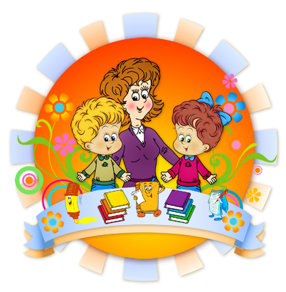
Для того чтобы речь ребёнка развивалась правильно, родителям необходимо соблюдать несколько условий.
Не старайтесь ускорить ход естественного речевого развития! Не перегружайте ребёнка речевыми занятиями. Игры, упражнения, речевой материал должны соответствовать его возрасту.
В общении с ребёнком следите за своей речью. Говорите с ребёнком не торопясь, звуки и слова произносите чётко и ясно, при чтении не забывайте о выразительности. Непременно объясните малышу непонятные слова. Не подделывайте под детскую свою речь - это тормозит развитие ребенка.
Своевременно устраняйте недостатки речи ребёнка. Указывая на неточности и ошибки, встречающиеся в его речи, будьте чрезвычайно осторожны и ни в коем случае не смейтесь над малышом. Самое лучшее –тактично поправьте его и покажите, как надо произнести слово. Если ребёнок торопится высказать свои мысли или говорит тихо, напоминайте ему: говорить надо внятно, чётко и не спеша.
Не оставляйте без ответа вопросы ребёнка. И не забудьте проверить: понятен ли ему ваш ответ? В случае возникновения вопросов, обращайтесь к логопеду

Часто ребёнок не может произнести звук из – за слабых мышц губ, щёк и языка. Тогда нужны укрепляющие упражнения.
Он не может поставить губы или язык в правильное положение, и звук получается дефектным. Каждый нарушенный звук мы как бы раскладываем на составляющие – артикуляционные позиции или упражнения, а потом собираем из них чистый (правильный) звук.
Некоторые дети не могут быстро перейти с одного звука на другой. Для них тоже есть специальные упражнения на переключения.
Попробуйте сами перед зеркалом проделать упражнения задаваемые ребёнку. Не всегда это легко и просто – уважайте труд ребёнка и не забывайте хвалить не только за результат, но и за старание.
Все упражнения имеют названия. Помощь родителей заключается только в повторении. Взрослый называет упражнение, а ребёнок показывает его перед зеркалом. Добивайтесь правильного выполнения. Когда ребёнок научился делать нужные движения, зеркало постепенно убирают.

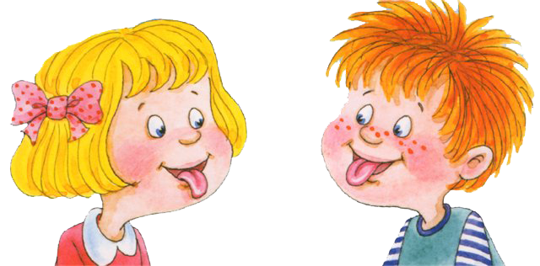

Мы можем специально создавать ситуации, стимулирующие развитие навыков общения.
АЛЬБОМЫ
Создавайте фотоальбомы о жизни ребёнка. Это могут быть альбомы о летнем отдыхе, о домашних делах, о его комнате, о вашей семье, о домашнем любимце и т. п. Альбом нужно не просто сделать и убрать, а обсудить каждую фотографию с ребёнком. Пусть он расскажет, кто снят, что он делает, что было до и после этого.
Ребёнок может показать альбом друзьям, отнести в детский сад. Хорошо, если рядом с фотографией записан рассказ ребёнка. Тогда взрослый, которому ребёнок показывает свой альбом, может помочь ему при затруднениях наводящими вопросами.

РАССКАЗЫ РЕБЁНКА
Чаще просите ребёнка рассказывать, что он видел, где бывал, что делал. Выслушивайте его рассказ до конца, помогайте при затруднениях. Пусть ребёнок повторит свой рассказ другому человеку – папе, бабушке, знакомым.

ПЕРЕСКАЗЫ
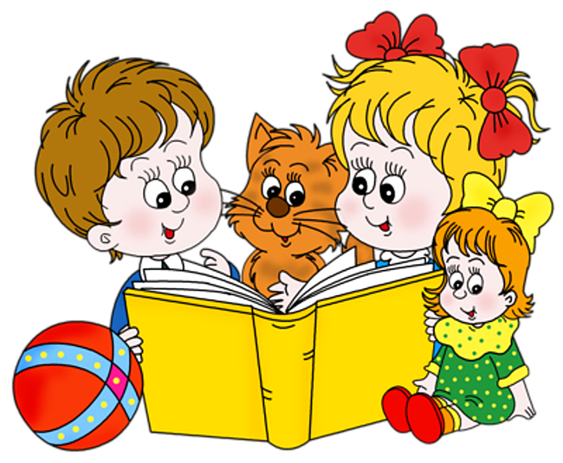
Просите пересказать то, что вы прочитали ребёнку вслух. Задавайте вопросы по содержанию текста. Если вы посмотрели с ребёнком спектакль или фильм, пусть он расскажет об увиденном тому, кто с вами не был.

ВМЕСТЕ С ДЕТЬМИ
РИФМОВКИ
Белая берёза стынет от (мороза).
Зимним вечером видна в небе жёлтая (луна).
Встали дети в хоровод. Скоро праздник - (Новый год).
С неба падают пушинки, белоснежные – (снежинки).
Из трубы летят колечки. Это дым из нашей – (печки).
Мы не ели, мы не пили – бабу снежную (лепили).
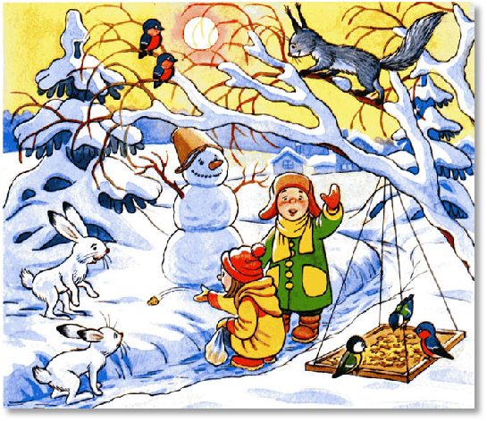
Расскажи, что ты видишь на картинке?
Составь рассказ.

ВОПРОСЫ И УПРАЖНЕНИЯ
Беседа о зиме: изменения в природе, погоде, повадках животных, одежде людей. Зимние месяцы.
Назови зимующих птиц.
Каких животных можно увидеть в зимнем лесу? Почему не видно медведя, барсука, ежа?
Как живётся птицам в лесу?

